Конспект открытого занятия по изобразительной деятельности
/гр. 5 лет/
Тема занятия: Рисование «Чудеса цвета»
Программные задачи:
- совершенствовать умения детей смешивать краски для получения новых цветов;
- закреплять приёмы работы кистью; знание цветов радуги в их последовательности;
- создавать условия для проявления самостоятельности, инициативы, творческой активности;
Материал для занятия: мультимедийные средства обучения; презентация к занятию; гуашь синего, красного, жёлтого цветов; палитры; незавершённые композиции;
Ход занятия
Оргмомент
Сегодня на занятии мы совершим удивительное путешествие. Хотите узнать, куда?
Предварительная работа
-Дети, посмотрите, куда мы попали, да это же волшебная страна красок! (слайд 1)
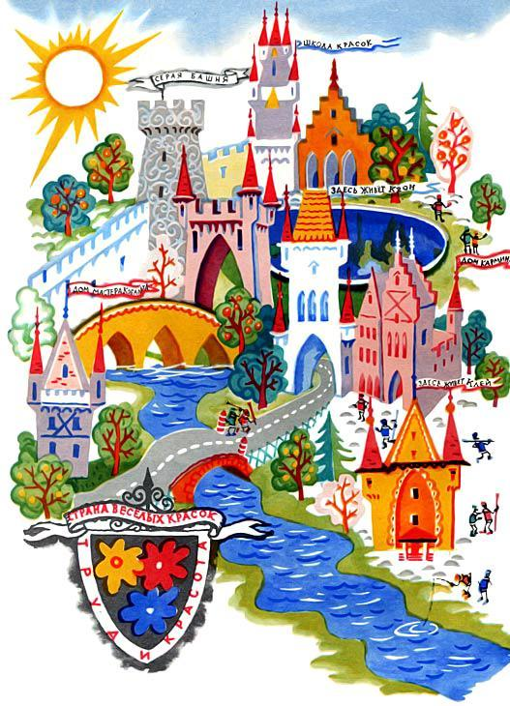

-Вы слышите, кто-то зовёт нас? (появляется Золушка)
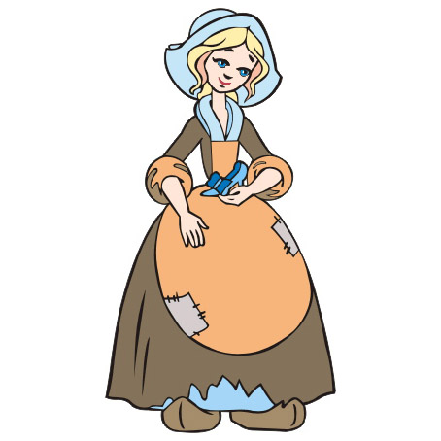
-Что ты здесь делаешь, Золушка?
_ Я прилетела в эту страну красок за помощью к Фее, но не застала её на месте. На день рождения принц подарил мне семечко, которое я посадила в саду. Из него вырос цветок с красивыми лепестками разного цвета. А злая колдунья заколдовала его и они потеряли цвет. Кисти и краски колдунья спрятала в сундук и заперла его. Он откроется только в том случае, если вы назовёте цвета радуги по порядку.

- Ребята, давайте вспомним считалку и поможем Золушке открыть сундук.
(дети хором или индивидуально проговаривают считалку: «Каждый охотник желает знать, где сидит фазан». На экране появляются цвета)

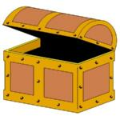
- Молодцы, ребята! Открыли сундучок!

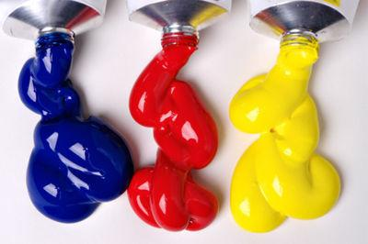
- Но в сундуке только три краски, как же мы покрасим остальные лепестки цветка? (ответы детей: нужно смешать краски на палитре)
Физкультминутка
Краски сегодня ужасно устали:
Радугу в небе они рисовали.
Долго трудились над радугой краски,
Радуга вышла красивой как в сказке.
Вся разноцветная – вот красота!
Ты полюбуйся, какие цвета.
Практическая часть
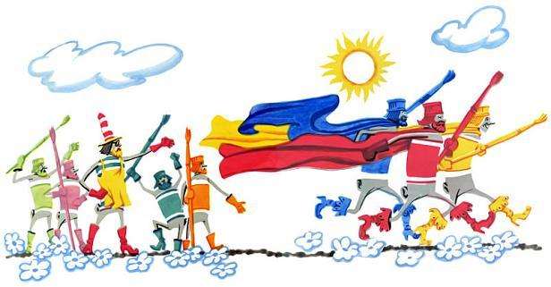

Итак, три краски готовы прийти вам на помощь. Возьмите палитры и кисти.
Если жёлтая с синей подружится,
Какая новая краска получится?
(дети смешивают на палитре жёлтый и синий цвет, получают зелёный; на экране появляется рисунок)
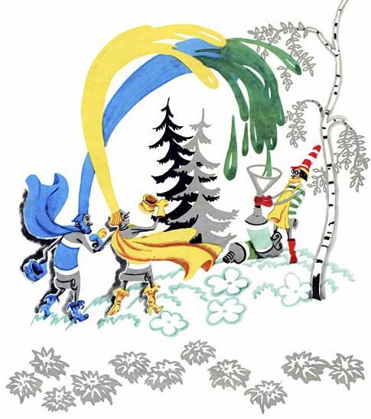

Если красная с жёлтой подружится,
Какая новая краска получится?
(дети смешивают на палитре красный и жёлтый цвета, получают оранжевый; на экране появляется рисунок)
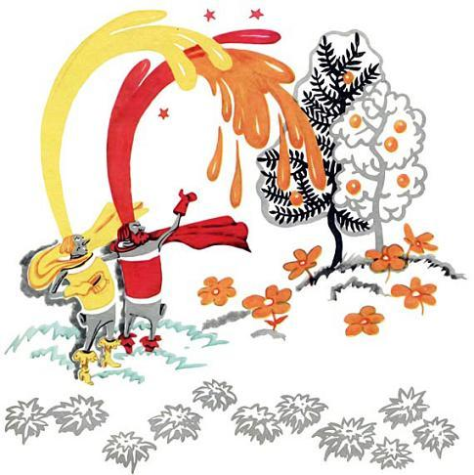
Если синяя с красной подружится,
Какая новая краска получится?
(дети смешивают на палитре красный и синий цвета, получают фиолетовый; на экране появляется рисунок)
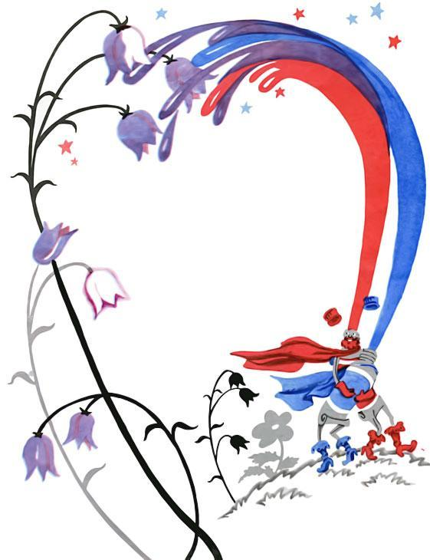
-А теперь самое время помочь Золушке и вернуть цвета лепесткам.
(дети раскрашивают полученными цветами лепестки цветка)
Итог занятия
-Посмотри, Золушка, какая удивительная цветочная поляна. (Золушка благодарит ребят за работу).
Ребята, вам понравилось наше путешествие? Какие задания мы смогли выполнить? Какие краски помогли нам раскрасить лепестки волшебного цветка? (Дети получают небольшие «подарки» от Золушки за работу.)

